1 | 11 punten  Partner opent met 2♠. | Wij | Zij
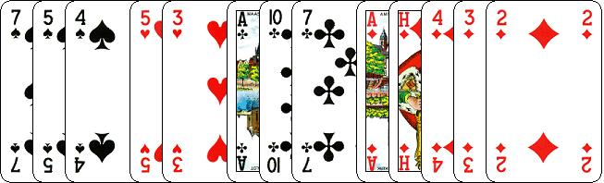
U weet dat uw partner maximaal 11 punten heeft.
Dan weet u ook dat er geen manche in zit.
Als de tegenpartij wat wil, dan zal dat in de ♥ zijn.
Geef ze niet de kans en bied met deze hand 3♠.

2 | 5 punten  Partner opent met 2♥. | Wij | Zij
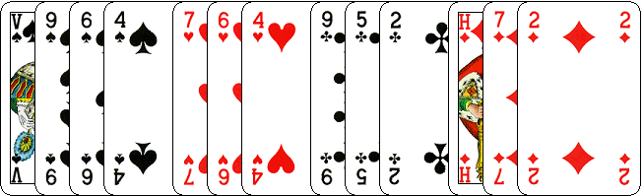
Ga geen vreemde dingen doen. U hebt samen met uw partner maximaal 16 punten.
U loopt tegen een strafdoublet aan. En dat gaat u vermoedelijk veel punten kosten.
Laat de tegenpartij maar uitzoeken wat ze willen spelen.
Wordt dat ♠, vindt u dat natuurlijk niet erg. Dus het Pas met deze hand.

3 | 7 punten  Partner opent met 2♥. | Wij | Zij
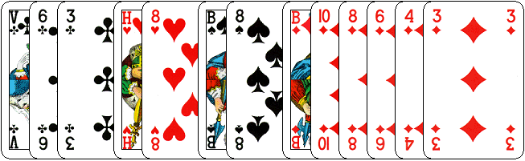
PAS.
Ga zeker niet op avontuur met uw ♦ kleur.
U heeft een mooie troef fit in de ♥.

4 | 11 punten  Partner opent met 2♠. | Wij | Zij
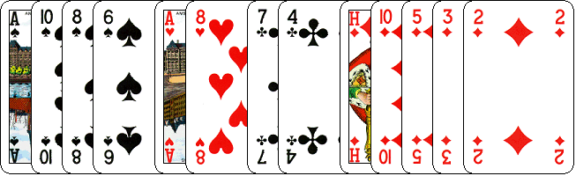
Zolang de tegenpartij zich er niet mee bemoeit, PAS.
Uw partner kan 6 punten hebben. HVB van de ♠.
U maakt in theorie dan 6 ♠ slagen en 1 ♥ slag.
Voldoende. Want dat is maximaal 2 down, wanneer u 3 ♠ biedt.
Heeft hij echter VB van de ♠ en ♣ heer, dan wordt het een heel ander verhaal.

5 | 15 punten  Partner opent met 2♠. | Wij | Zij
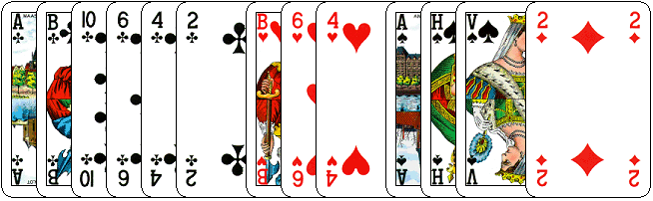
Ga niet op avontuur met uw 6-kaart ♣.
U heeft een mooie troef fit in de ♠.
Biedt nu 3 ♠. Vraag uw partner of hij boven in zit met zijn punten.
Met 6, 7 of 8 punten zal hij passen. Met 9, 10 of 11 punten zal hij 4 ♠ bieden.

6 | 6 punten  Partner opent met 2♠. | Wij | Zij
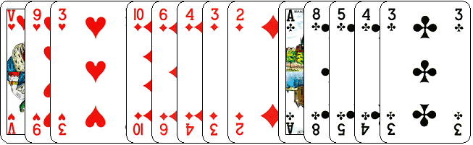
Het is misschien effe schrikken.
Ga niet bieden, want u komt van de regen in de drup.
U krijgt deze hand niet verkocht aan uw partner.
Gewoon PAS. En mag uw partner spelen, dan maar de ogen dicht en hoop op een zegen.

7 | 14 punten  Partner opent met 2♦. | Wij | Zij
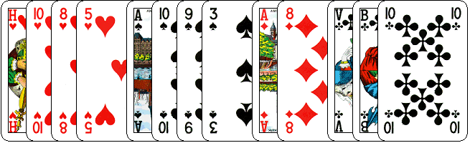
Ook hier is het: Wat heeft mijn partner.
Heeft hij alleen HVB in de ♦, dan is 2♦ een mooi bod.
Dat de tegenpartij in de bieding komt is best mogelijk, maar dat vindt u niet erg.
U heeft de hoge kleuren mooie kaarten om tegen te spelen.
Dus PAS is de juiste actie.
8 | 8 punten  Partner opent met 2♦. | Wij | Zij
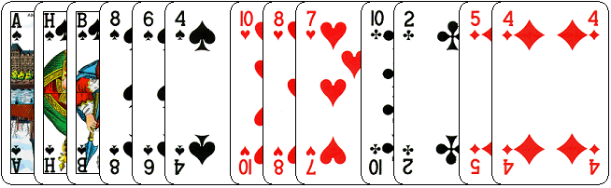
Tja. Daar zit je dan. Een mooie 6-kaart ♠. En een troef fit in de ♦.
Het zal altijd zo blijven. Past u, dan beiden en maken de andere paren op dit spel allemaal 2♠.
Biedt u 2♠, dan gaat u eentje down en worden 2♦ natuurlijk precies gemaakt.
Voor mij is een glas altijd half vol. 2♠, levert nu eenmaal meer op dan 2♦.
Dus ik bied met deze hand 2♠. Past u, dan vind ik dat ook goed.

9 | 18 punten  Partner opent met 2♠. | Wij | Zij
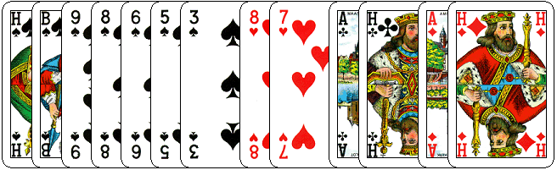
Ook dit is natuurlijk schrikken, na de 2♠ opening van mijn partner.
Wij hebben alle ♠.
Dat wil zeggen, dat wanneer mijn partner AV van ♠ heeft, dan kunnen dat al zijn punten zijn.
Wij kunnen meteen STOP: 4♠ bieden. Die zitten dicht. Want wij geven dan alleen 2 ♥ slagen af.
Maar wat wanneer uw partner ook nog ♥ aas heeft. Oeps. Klein slem gemist.
Bied daarom STOP: 4 SA. Ga azen vragen. Biedt partner maar 1 aas, dan komen wij in 5♠.
Biedt hij twee azen, dan bieden wij 6♠. Bedenk dat partner NOOIT ♠ AV en ♥ AH kan hebben.
Want dan hij nooit met een zwakke 2 geopend.
5♠ is potdicht. Misschien 6♠, wanneer partner aas heeft.

10 | 7 punten  Partner opent met 2♥. | Wij | Zij
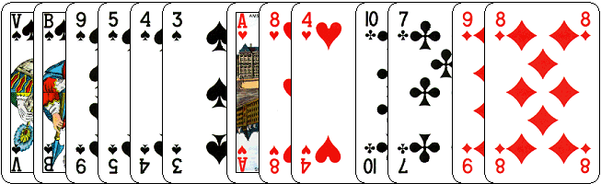
Het kriebelt misschien, maar ga niet de ♠ bieden.
U heeft een prachte ♥ fit.
Gewoon PAS.

